A EXPERIÊNCIA DA DISCIPLINA DE INTRODUÇÃO À engenharia CIVIL NA GRADUAÇÃO DA UFSCar

SERRA, Sheyla Mara Baptista – sheylabs@ufscar.br
BONUCCELLI, Teresinha de Jesus – bonuceli@ufscar.br
Universidade Federal de São Carlos (UFSCar), Departamento de Engenharia Civil
Rodovia Washington Luis, Km 235
CEP 13565-905 – São Carlos – SP

Resumo: Este artigo apresenta a experiência da disciplina de Introdução à Engenharia Civil da Universidade Federal de São Carlos (UFSCar), compartilhando as atividades e estratégias didático-pedagógicas desenvolvidas ao longo de oito anos. Para seu melhor desempenho, a disciplina conta com colaboradores externos, como professores especialistas e estudantes envolvidos em atividades complementares. Também são apresentados os tipos de trabalhos da disciplina bem como as estratégias de diversificação do processo de ensino-aprendizagem. Os resultados alcançados de compromisso e motivação dos estudantes têm demonstrado o sucesso da proposta da disciplina, que está em contínuo processo de atualização e avaliação.

Palavras-chave: ensino, aprendizagem, educação superior, introdução à engenharia civil.

introdução
No momento atual, a transformação do conhecimento em tecnologia se dá numa velocidade muito grande e, assim, o “engenheirar”, o comunicar-se, o transformar o conhecimento em novos processos e produtos reveste-se de uma importância muito significativa. Também os métodos de ensino sofrem uma evolução ao longo do tempo.
Como forma de motivar e esclarecer os estudantes sobre a importância da profissão que escolheram e da estrutura da universidade que escolheram, diversos cursos passam a apresentar a disciplina de Introdução a Engenharia em seu currículo.
Uma das principais referências sobre este assunto, considerada nesta disciplina, é Bazzo & Pereira (2006). Neste livro os autores apresentam o ambiente universitário, as formas de comunicação dos engenheiros, a pesquisa tecnológica, as diversidades das engenharias, entre outras. As reflexões e opiniões colocadas por estes autores, desde as primeiras publicações, têm contribuído para que haja uma evolução na estruturação das disciplinas, que passam a acrescentar outros aspectos, como a pesquisa e a motivação. Araújo (2006) apresenta em seu trabalho a experiência de uma prática pedagógica que integra ensino com pesquisa, “colocando o estudante como construtor de seu conhecimento”. Pereira et al. (2006), por sua vez, apresentam as estratégias de motivação utilizadas para conscientizar e envolver os alunos na disciplina e no curso de graduação. Tais situações e experiências vivenciadas podem orientar na abstração de conceitos e práticas a serem implantadas nos cursos.
Dessa forma, verifica-se a importância de compartilhar experiências e ideais de ensino como estratégia de melhoria da disciplina e do próprio curso.
Deve-se enfatizar que a proposta da disciplina está adequada às Diretrizes Curriculares Nacionais para Engenharia (BRASIL, 2001) e ao Projeto Pedagógico do Curso (SERRA et al., 2005).

Objetivo do trabalho
Apresentar a experiência da disciplina de Introdução à Engenharia Civil da Universidade Federal de São Carlos (UFSCar), compartilhando as atividades programadas e algumas estratégias didático-pedagógicas.

A disciplina de Introdução a Engenharia Civil
Na UFSCar, a disciplina existe desde o começo da década de 1990. Como o curso é formado por duas ênfases: Sistemas Construtivos e Engenharia Urbana, antigamente a responsabilidade era dividida entre professores das duas ênfases. Atualmente, o coordenador de curso é o responsável pela disciplina. Isto porque no momento de ingresso no curso, o estudante precisa ser orientado também quanto às sistemáticas operacionais de matrícula, pedidos de disciplinas, cálculo do índice de rendimento acadêmico, notas e recuperação, freqüência, etc.. Também se verifica a oportunidade de criar laços entre a coordenação de curso e a turma, e estabelecer contato com os professores e veteranos, fazendo com que os calouros se identifiquem com a profissão que escolheram.
O professor responsável pela disciplina funciona como um organizador dos tópicos e conteúdos que serão ministrados, que estão definidos na ementa e se caracterizam por apresentar a futura profissão e o curso de graduação. Para cada assunto, normalmente é convidado um palestrante que pode ser um professor do próprio curso, um estudante ou um especialista reconhecido.
Os objetivos gerais da disciplina são:
- Introduzir o conceito de engenharia;
- Mostrar ao aluno o espectro de atualização do engenheiro civil e suas especializações;
- Caracterizar os deveres e obrigações do engenheiro civil;
- Apresentar a regulamentação profissional;
- Apresentar a estrutura da UFSCar;
- Apresentar o curso de Engenharia Civil da UFSCar.

O plano de ensino da disciplina
A disciplina tem como meta introduzir elementos conceituais que permitam caracterizar a Engenharia Civil e a Indústria da Construção Civil no Brasil. Trata ainda de dotar os alunos do conhecimento da estrutura didático-pedagógica com que os conteúdos serão abordados no curso de graduação e de colocar os alunos novatos em contato com estruturas discentes existentes na instituição. É oferecida no primeiro semestre de cada ano, e possui carga horária de 30 horas (ou 2 horas semanais).
O plano de ensino, que é o documento legal que apresenta a estrutura da disciplina, deve ser apresentado de forma clara e descritiva, discriminando os itens que fazem parte do processo de ensino e aprendizagem, como a avaliação, bibliografia e distribuição da carga horária entre os tópicos.
Destaca-se que o plano de ensino fica disponível na Internet para acesso a qualquer pessoa, não se caracterizando apenas como documento interno (https://nexos.ufscar.br/nexos/PlanosConsultaL.jsp?Disciplina=120049&Turma=A&Ano=2008&Semestre=1). Os alunos recebem uma cópia simplificada em sala, contendo a programação das aulas: datas e respectivos assuntos.
O plano de ensino faz parte de um sistema interno de avaliação denominado NEXOS - https://nexos.ufscar.br/nexos/index.jsp - que opera com as seguintes fases:
- preenchimento ou resgaste do plano anterior pelo professor
- apreciação pelos Conselhos de Departamento e de Curso
- indicação de adequação, no caso de problemas
- disponibilização e aplicação do plano na disciplina
- avaliação do cumprimento do plano pelos alunos e docentes.
Esta sistemática tem se mostrado eficiente na UFSCar, e está em fase de implantação o sistema de avaliação dos planos de ensino pelos alunos, de forma a permitir uma melhoria contínua do processo de ensino-aprendizagem.

A programação da disciplina
Os principais tópicos da disciplina são:
- O que é Engenharia civil e campo de atuação do engenheiro;
- Regulamentação profissional;
- O curso de Engenharia Civil na UFSCar;
- Desenvolvimento de tópicos relativos à Engenharia Civil;
- Introdução a Metodologia Científica.
Os tópicos específicos da engenharia são referentes à apresentação das grandes áreas de conhecimentos profissionais: Estruturas, Hidráulica e Saneamento, Transportes, Materiais e Tecnologia, Geotecnia, Arquitetura e Urbanismo e Planejamento.
Também possui palestras que acrescentam um diferencial ao estudante. A primeira palestra, designada “A importância do planejamento na formação do engenheiro civil”, é apresentada por um professor especialista em educação, que destaca a importância do planejamento estratégico pelo discente. Parte-se do princípio que o aluno precisa saber os requisitos e como se preparar para fazer estágios, iniciações científicas, participar de órgãos discentes e adquirir competências e habilidades que são necessárias ao recém-formado. Entre as principais perguntas, está o desafio:
“Onde você quer estar daqui a cinco anos? Formado? Com quantas reprovações? Com emprego já garantido? Ou com uma proposta de trabalho? Ou mais de uma? Com quais diferenciais, você quer se apresentar para o mercado? Quais são os requisitos necessários para atingir este objetivo?”
O professor coloca várias questões, ouve, conversa, reflete com os estudantes. Entre as principais conclusões desta palestra, os alunos sentem que precisam adquirir, principalmente, duas habilidades específicas, além daquelas proporcionadas pelo curso: a questão de um segundo idioma e o letramento digital em programas específicos da engenharia civil.
A segunda palestra denominada “Capacitação do engenheiro e revisão do ensino de engenharia” trata de mostrar o aspecto abrangente social e tecnológico da profissão de engenheiro e a evolução do processo de ensino e aprendizagem na área de educação. Mostra-se que existe um fórum específico nacional – o COBENGE (Congresso Brasileiro para Educação em Engenharia) que discute os principais assuntos de educação em engenharia. Informa-se também que os docentes do curso têm participado desse evento e que isso têm contribuído bastante para melhorias nas disciplinas.
Os temas específicos da área de engenharia civil são apresentados pelos professores do próprio curso, que neste momento também identificam os grupos e respectivas áreas de pesquisa, além das possibilidades de extensão e monitorias. Com isto, os professores estabelecem um canal de comunicação com os alunos interessados em desenvolver estas atividades. Nas Figuras 1 e 2, pode-se observar as apresentação de dois professores.

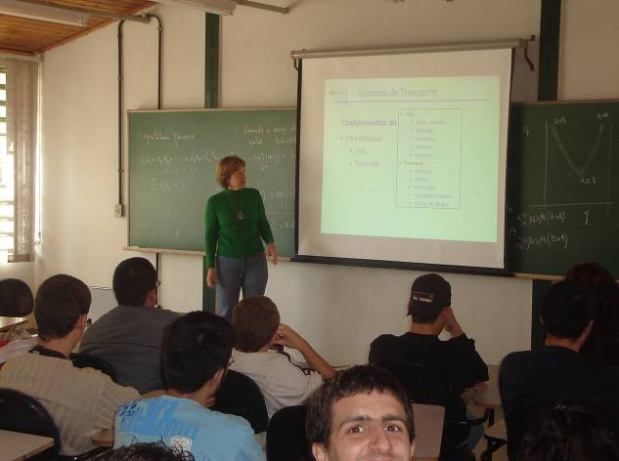 | 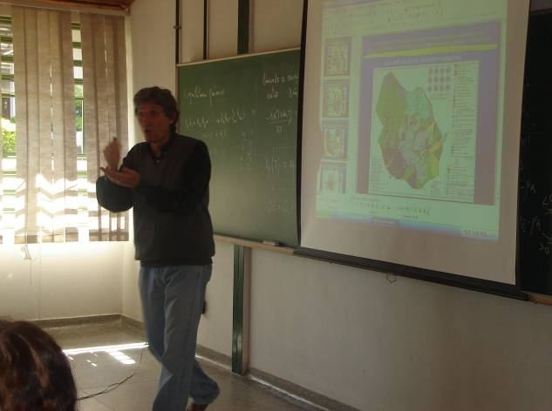
Figura 1 - Professora da área de Transportes | Figura 2 - Professor da área de Urbanismo
Também é aberto um espaço na disciplina para que os alunos veteranos do curso e da UFSCar possam se expressar e contactar os estudantes novatos. São convidados alunos que fazem parte de instituições estudantis (como Centro Acadêmico e Empresa Júnior), entidades esportivas (como Liga das Engenharias e Atlética) e estudantes que desenvolvam atividades de pesquisa e de extensão. Estas palestras visam apresentar ao estudante ingresso no curso as possibilidades de atividades extra-curriculares e complementares que podem ser praticadas durante a graduação.
Observa-se nas Figuras 3 e 4, momentos de apresentação realizados pelos próprios estudantes do curso.

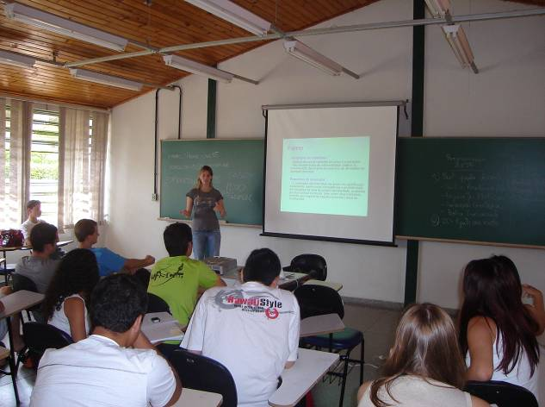 | 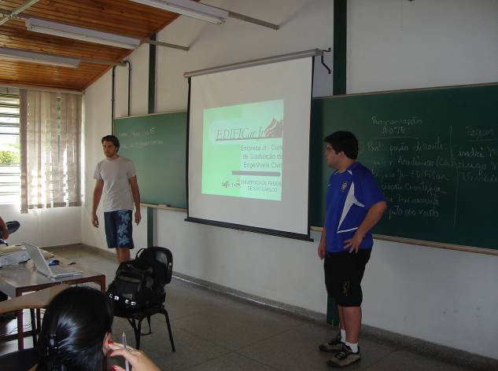
Figura 3 - Aluna apresentando experiência e estrutura do projeto de pesquisa de iniciação científica | Figura 4 - Alunos apresentando a empresa júnior do curso chamada Edificar Jr.  (http://www.edificarjr.ufscar.br/)

Após a introdução dessas apresentações na disciplina, observou-se uma valorização das atividades discentes, pois a partir do momento que o curso admite a importância dos estudantes no processo formativo, eles passam a ser membros colaboradores para o sucesso do curso.

Os trabalhos propostos para os estudantes
A disciplina é estruturada para que o estudante possa desenvolver atividades individuais e também coletivas. Os trabalhos visam desenvolver o processo crítico de observação no estudante que contemple além do aspecto profissional, o alcance social do curso de Engenharia Civil.
O primeiro trabalho é individual e diz respeito a que o aluno reconheça tanto a moradia quanto o espaço urbano como locais de intervenção que podem, ou melhor, que devem permitir a combinação de conhecimentos científicos, tecnológicos e sociais em sua operação e desempenho. Assim, o aluno precisa descrever e analisar os serviços públicos em sua cidade e no seu bairro, e apresentar estas observações na forma de relatório. Em relação à moradia, deve identificar as patologias da edificação e observar as dimensões e características de sua residência, aprendendo a se comunicar através de croquis, fotos ou até de projetos.
O segundo trabalho obrigatório trata dos relatos das palestras realizadas em sala de aula. Com esta exigência, observou-se que os alunos ficam mais atentos e menos barulhentos. Para uma turma de cerca de 80 alunos, tal experiência tem se mostrado excelente.
O terceiro trabalho é realizado em grupo e o estudante é convidado a observar em jornais, revistas e outras mídias, como está o mercado de trabalho para a profissão escolhida. Dessa forma, o estudante observa que existem no mercado diferentes níveis profissionais, como estagiários, “trainees’’, seniores etc.; bem como variação dos requisitos exigidos: idiomas, softwares, veículo, tempo de experiência etc.. Outra análise complementar é sobre as áreas de conhecimento que mais oferecem vagas. Também consultam a Classificação Brasileira de Ocupações (CBO, BRASIL, 2004) e verificam quais os principais requisitos e as atividades profissionais discriminadas para o engenheiro civil. Em função da aprovação da Resolução 1010 (CREA, 2005), os estudantes também estudam as atribuições profissionais e como o curso está organizado para atender às mesmas. Depois é feita uma separação consensual entre os grupos, e eles apresentam o conteúdo da análise tendo como referências as áreas de trabalho especificadas na Resolução 1010/2005 (CORDEIRO & SERRA, 2006).
Anteriormente, havia um trabalho onde o aluno era questionado sobre a ordem de execução de serviços na engenharia civil, tendo como referência uma obra de edificação térrea e uma construção de estradas. Eram apresentadas as atividades básicas e o aluno era questionado sobre a seqüência executiva. Para isto, eram instruídos a consultar bibliografias específicas, professores, alunos mais antigos no curso, ou então visitar e entrevistar um operário de uma obra. Entretanto, se verificou diversos problemas neste trabalho como a questão de plágios. Por isto, uma das primeiras palestras do curso passou a ser sobre “Ética no curso de engenharia civil da UFSCar”.
O trabalho final da disciplina deve ser desenvolvido em equipe e possui dois processos avaliativos independentes: a comunicação por escrito e a comunicação verbal. Os estudantes em equipe devem escolher um tema específico da engenharia civil, estudá-lo e apresentá-lo na forma de relatório e de um seminário para os colegas e professores. Em relação aos seminários, é solicitado que eles se organizem e distribuam a apresentação entre todos os membros do grupo. Podem utilizar recursos áudios-visuais disponíveis na UFSCar e precisam seguir o tempo fixado. É observada a síntese, a expressão e a organização.
Em algumas ofertas, os professores desta disciplina trabalharam em conjunto com a disciplina de Leitura e Produção de Textos para Engenharia, onde eram apresentadas as regras básicas para elaboração de relatórios, as estratégias de comunicação verbal e a preparação de sínteses. Com isto, o estudante no perfil do curso que participava das duas disciplinas regularmente, não via a necessidade de fazer dois separados, e sim o mesmo trabalho. Também os professores procuravam organizar para que as apresentações dos seminários também ocorressem em conjunto e que ambos estivessem em sala de aula. Observou-se que as avaliações eram independentes e funcionavam muito bem. Enquanto o professor de Introdução a Engenharia Civil observava o rigor científico do conteúdo, o professor de Leitura e Produção de Textos observava os aspectos de redação e comunicação.
O uso de projetores especiais, como “data-show conectados a computadores ou videocassetes proporcionou uma revolução no modo de ensinar e informar. O acesso dos próprios alunos da graduação a essa tecnologia para a realização de seminários nas disciplinas contribuiu para que os mesmos adquirissem a habilidade de exposição oral e visual de suas pesquisas e trabalhos acadêmicos de forma mais organizada e atrativa aos outros colegas (SERRA et al., 2005).
Todas as atividades propostas são discriminadas no ambiente “moodle” da disciplina, onde o estudante poderá enviar remotamente também os trabalhos realizados. Este ambiente será apresentado a seguir.

Estratégias de ensino e aprendizagem
A disciplina utiliza de várias estratégias que colocam o estudante como agente ativo do processo de ensino-aprendizagem. Utilizam-se de recursos áudios-visuais e de informática. Devido a esse novo modo de ensinar, os professores devem estar preparados para atuar como agentes que usufruam as vantagens da tecnologia em prol do desenvolvimento das habilidades e competências nos alunos. Para Almeida (1998), não se trata apenas de uma formação na dimensão pedagógica e nem de uma acumulação de teorias e técnicas, mas sim de uma formação que articula a prática, a reflexão, a investigação e os conhecimentos teóricos requeridos.

O ambiente moodle
O Moodle (Modular Object-Oriented Dynamic Learning Environment) é um ambiente de aprendizagem a distância que foi desenvolvido pelo australiano Martin Dougiamas em 1999. O Moodle é considerado um Software Livre. Este termo tem diversos aspectos envolvidos, mas, numa tradução simples e rápida, podemos dizer que é um software gratuito, podendo ser baixado, utilizado e/ou modificado por qualquer indivíduo em todo o mundo (ALVES & BRITO, 2005).
Na UFSCar, este programa tem sido utilizado tanto no apoio ao ensino presencial, quanto como principal meio de comunicação e ferramenta de ensino nos cursos de educação à distância no sistema da Universidade Aberta do Brasil (UAB) do Ministério da Educação e Cultura (MEC) (DUBENA & SERRA, 2008). A Figura 5 apresenta uma parte do ambiente da disciplina.
Além da descrição das atividades, os professores palestrantes também disponibilizam suas palestras no ambiente para os estudantes. E o ambiente é também um local para tirar dúvidas e enviar os trabalhos realizados pelos estudantes para os professores.

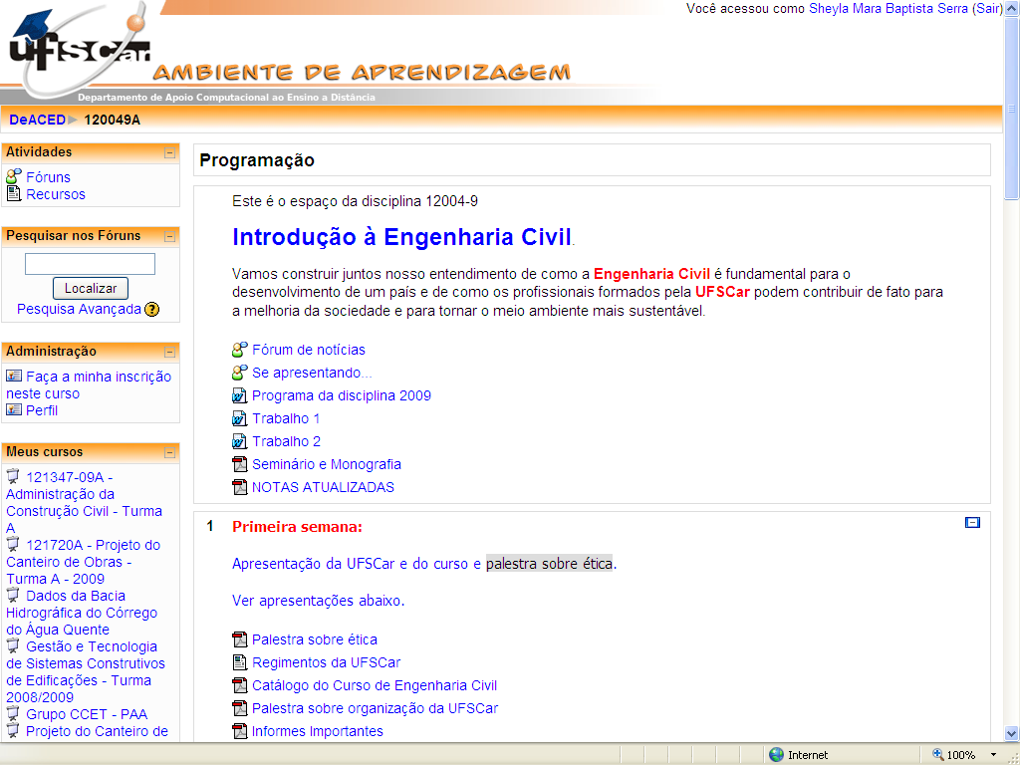

Figura 5 – Ambiente moodle da disciplina

Visitas ao departamento e laboratórios
Os professores da disciplina agendam com os professores e técnicos dos laboratórios uma visita dos estudantes novatos para conhecimento do futuro do curso. Neste momento são realizados alguns ensaios e explicados os procedimentos, objetivos e resultados numa linguagem simplificada e motivadora para os estudantes. Algumas vezes, estudantes que desenvolvem pesquisas de iniciação científica também apresentam os experimentos. As Figuras 6 e 7 apresentam momentos de ensaios nos laboratórios de ensino e pesquisa.

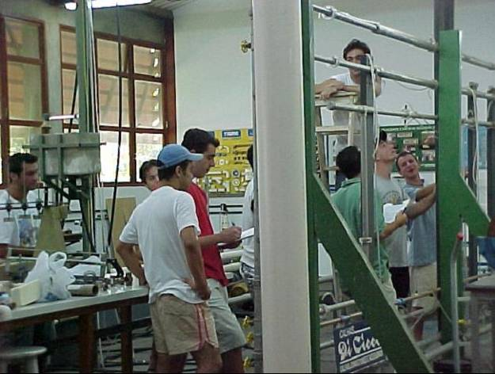 | 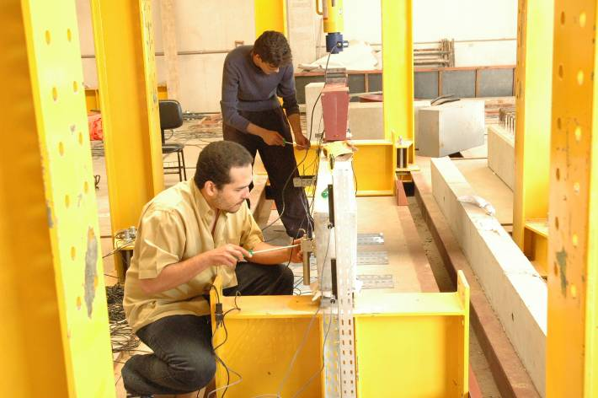
Figura 6 - Experiência no laboratório de Hidráulica. | Figura 7 - Ensaio no laboratório de Estruturas Pré-moldadas de Concreto.

Aula trote
Como forma de criar um ambiente receptivo aos estudantes novatos, tradicionalmente, a disciplina oferece um espaço no início do curso para uma aula trote. Esta aula normalmente é apresentada por um aluno veterano do curso e possui como alunos repetentes da disciplina outros veteranos. A brincadeira dura cerca de meia hora e tem se configurado como um momento descontraído do curso e da disciplina.

Pesquisa com os alunos
No começo da disciplina é realizada uma pesquisa com os estudantes de forma a identificar a cidade de origem, local de formação estudantil – se público ou privado, motivos da escolha da UFSCar e de São Carlos, além da origem do interesse na profissão. Num primeiro momento, as respostas têm contribuído para perceber o amadurecimento do estudante sobre as questões de opção de curso e de compreensão do universo da engenharia civil. Num segundo momento, tem permitido acompanhar a evolução acadêmica do estudante ao longo dos anos.

considerações finais
A introdução desta disciplina no currículo de graduação passou a ser um “ganho” significativo para o curso. Existem diversas atividades interessantes, entre elas, a introdução do tema sobre pesquisa na graduação, seja através da apresentação dos estudantes ou da aula conceitual, que tem proporcionado um maior interesse e conscientização das exigências para a obtenção de bolsas. Também as palestras dos professores têm proporcionado o estabelecimento do primeiro canal de comunicação, o que facilita a procura pelo docente de acordo com o tema desejado.
A disciplina tem evoluído ao longo dos anos através das sugestões de docentes e estudantes. É importante que os professores responsáveis avaliem e implementem as mudanças necessárias. A principal diferenciação desta disciplina é que ela passa a ser oferecida pelo coordenador de curso, que aproveita a oportunidade para conhecer a turma de estudantes, formar laços e introduzi-los nas regras da instituição.

Agradecimentos
A todos os professores e alunos que têm colaborado no desenvolvimento desta disciplina e que contribuíram para o sucesso da mesma.

referências bibliográficas

ALMEIDA, M.E. Computador como ferramenta na reflexão, na formação e na prática de professores. p. 33-53. In: UFSCar, PROGRAD. Novas perspectivas para o ensino de graduação. Série Cadernos de Reflexões e Proposições n° 1. 1998. 59p.

ALVES, L.; BRITO, M. O Ambiente Moodle como Apoio ao Ensino Presencial. 10 p. In: XII Congresso Internacional de Educação a Distância, 12., Florianópolis, SC. Anais... Florianópolis - SC: ABED, 2005. p.1-10. Disponível em: <http://www.abed.org.br/congresso2005/por/pdf/085tcc3.pdf>. Acesso em junho de 2009.

ARAÚJO, H.N. Ensino com pesquisa na disciplina de Introdução à Engenharia Civil. In: XXXIV Congresso Brasileiro de Ensino de Engenharia: (COBENGE), 2006, Passo Fundo - RS. Anais ... ABENGE, 2006. v. 1. p. 1-10.

BAZZO, W.A.; PEREIRA, L.T.V. Introdução à Engenharia: conceitos, ferramentas e comportamentos. Florianópolis: Editora da UFSC, 2006. 270p.

BRASIL. Ministério da Educação (MEC). Parecer CNE/CES 1362/2001. Diretrizes Curriculares Nacionais do curso de graduação em Engenharia. Disponível em: <http://www.mec.gov.br/cne/pdf/CES1362.pdf>. Acesso em: 31 de maio de 2004.

CONSELHO FEDERAL DE ENGENHARIA, ARQUITETURA E AGRONOMIA (CONFEA). Atribuições Profissionais: nova sistemática para a concessão de atribuições e atividades profissionais. 2005. Disponível em: <http://atribuicoes.confea.org.br/>. Acesso em: setembro de 2005.

CORDEIRO, J.S.; SERRA, S.M.B. Uma análise do curso de Engenharia Civil da UFSCAR e sua relação com as DCN 11/2002 do MEC e com a Resolução 1010/2005 do Sistema CONFEA/CREA. In: XXXIV Congresso Brasileiro de Ensino de Engenharia: (COBENGE), 2006, Passo Fundo - RS. Anais ... ABENGE, 2006. v. 1. p. 1-10.

DUBENA, M.Z.U.; SERRA, S.M.B. Ensino de Desenho Técnico na modalidade EaD: reflexões sobre sua implementação no curso de Engenharia Ambiental da UFSCAR/UAB. In: XXXVI Congresso Brasileiro de Educação em Engenharia (COBENGE), 2008, São Paulo - SP. Anais... ABENGE, 2008. v. 1. p. 1-13.

PEREIRA, T.R.D.S.; GUIMARÃES FILHO, A.B.G.; CHAVES, D.A.R. Introdução à Engenharia: motivação do estudante para sua formação profissional. In: XXXIV Congresso Brasileiro de Ensino de Engenharia: (COBENGE), 2006, Passo Fundo - RS. Anais ... ABENGE, 2006. v. 1. p. 1-10.

SERRA, S.M.B. et all. Projeto Pedagógico do Curso de Graduação em Engenharia Civil. 2005. 154f. Universidade Federal de São Carlos (UFSCar). Disponível em: < http://www.prograd.ufscar.br/projetoped/pp_eciv2005.pdf>. Acesso em junho de 2009.

The EXPERIENCE OF CIVIL engineering INTRODUCTION DISCIPLINE IN GRADUATION OF the UFSCar

Abstract: This article presents the experience of Civil Engineering Introduction discipline in Federal University of São Carlos (UFSCar), sharing the developed activities and didactic-pedagogical strategies throughout eight years. For its better performance, disciplines it account with external collaborators, as professors involved specialists and students in complementary activities. Also the types of works are presented of discipline as well as the strategies of diversification of the teach-learning process. The reached results of commitment and motivation of the students have demonstrated the success of the proposal of discipline, that is in continuous process of update and evaluation.

Key-words: education, learning, superior education, civil engineering introduction

